DANH MỤC CÁC HÌNH VẼ

DANH MỤC CÁC BẢNG

DANH MỤC THUẬT NGỮ VÀ TỪ VIẾT TẮT

PHẦN MỞ ĐẦU

1. Lý do chọn đề tài

2. Mục đích và ý nghĩa của đề tài

2.1 Mục đích của đề tài

2.2 Ý nghĩa của đề tài

2.3 Đối tượng nghiên cứu

2.4 Phạm vi nghiên cứu

2.5 Phương pháp nghiên cứu

2.6 Đối tượng sử dụng

PHẦN I

CONCEIVE (Ý TƯỞNG)

1. ĐỀ XƯỚNG Ý TƯỞNG SẢN PHẨM (CÁ NHÂN)

1.1. Thành viên 1

1.2. Thành viên 2

1.3. Thành viên 3

1.4. Thành viên 4

2. ĐÁNH GIÁ Ý TƯỞNG SẢN PHẨM TRONG NHÓM

3. Ý TƯỞNG ĐỀ XUẤT

PHẦN II

DESIGN ( PHÂN TÍCH VÀ THIẾT KẾ HỆ THỐNG )

1. KHẢO SÁT HIỆN TRANG

2. PHÂN TÍCH HỆ THỐNG

2.2.5 Xác định yêu cầu của khách hàng

3.PHÂN TÍCH CHỨC NĂNG HỆ THỐNG

3.1 Biểu đồ Use case tổng quát

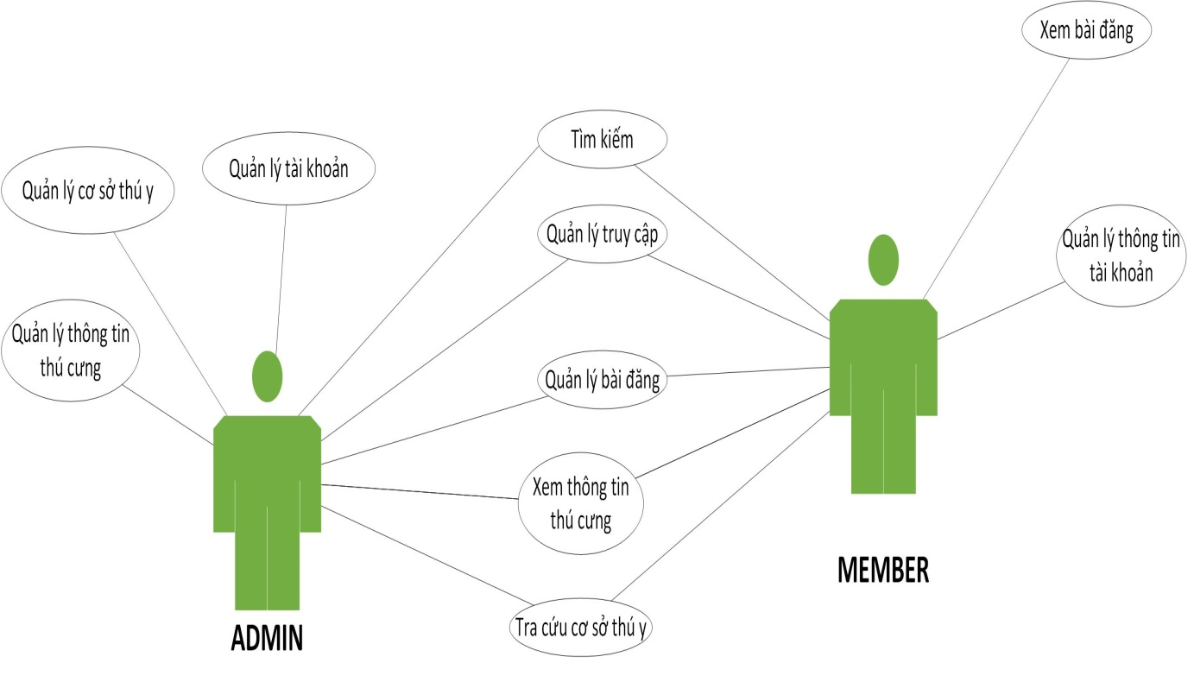

Hình 3.1. Biểu đồ Use Case tổng quát

|  |  |
| --- | --- |
| **Use case** | Tổng quát |
| **Tác nhân** | Admin, Customer, Member |
| **Mục đích** | Mô tả toàn bộ chức năng của từng đối tượng người dùng trong hệ thống |

Bảng 3.1 Đặc tả Use case tổng quát

3.2 Gói Use case quản lí truy cập

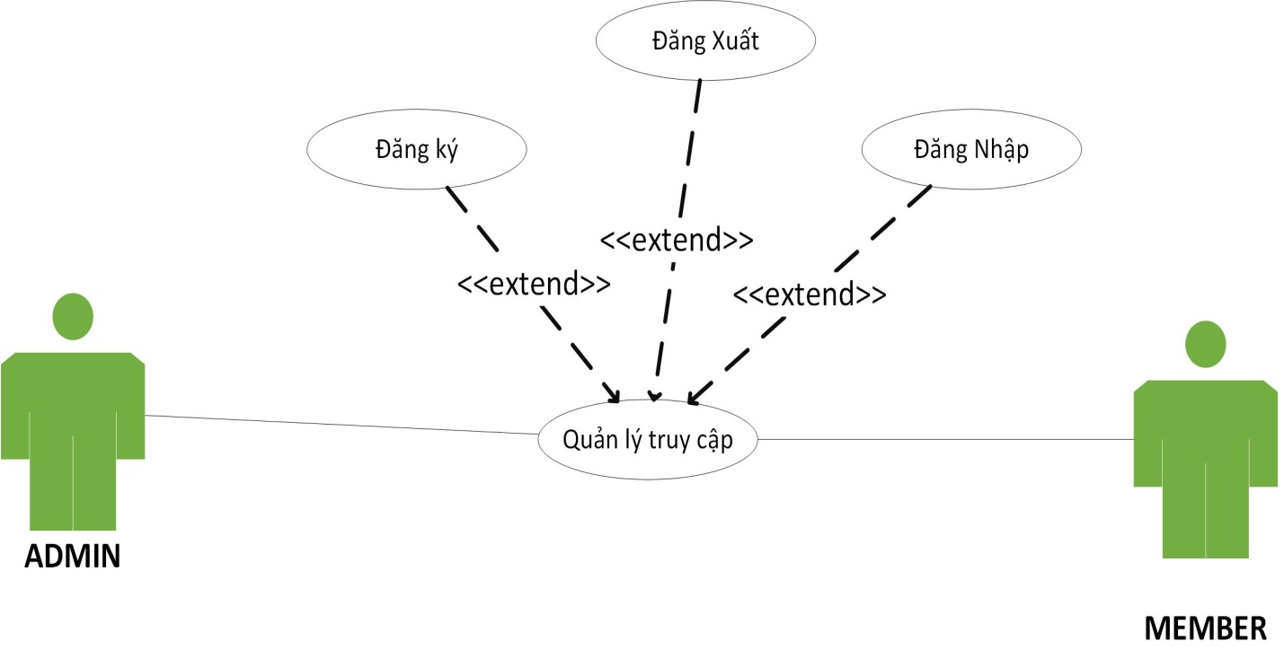

Bảng 3.2 Biểu đồ use case quản lý truy cập

3.2.1 Đặc tả luồng sự kiện đăng nhập

Bảng 3.2.1 đặc tả use case đăng nhập

|  |  |
| --- | --- |
| **Mục đích** | Đăng nhập hệ thống |
| **Mô tả chung** | ADMIN, MEMBER khi muốn đăng nhập vào hệ thống |
| **Luồng thay thế** | Không có |
| **Các yêu cầu cụ thể** | Tên đăng nhập và mật khẩu khớp với thông tin đã đăng ký. |
| **Điều kiện trước** | Nguời dùng đã đăng ký thành viên trong hệ thống |
| **Điều kiện sau** | Thông báo đăng nhập thành công/ thất bại |
| **Các yêu cầu mở rộng** | Use case đăng xuất xuất hiện sau khi đăng nhập. |

Dòng sự kiện

|  |  |
| --- | --- |
| Dòng sự kiện chính | |
| Tác Nhân | Hệ thống |
| 1. Bạn đọc nhập tên và mật khẩu.  2. Bạn đọc chọn nút đăng nhập. | 2.1. Hệ thống kiểm tra tên và mật khẩu được nhập  3.Nếu nhập sai hệ thống hiển thị lại form đăng nhập  4. Thông báo đăng nhập thành công |

3.2.2 Biểu đồ tuần tự đăng nhập

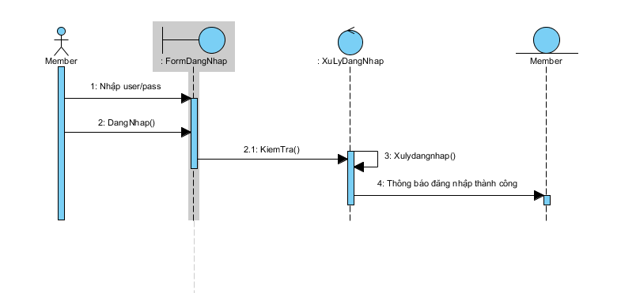

3.2.2 Biểu đồ tuần tự đăng nhập

3.2.3 Biểu đồ hoạt động đăng nhập



3.2.3 Biểu đồ hoạt động đăng nhập

3.2.4 đặc tả luồng sự kiện đăng ký

|  |  |
| --- | --- |
| **Use case** | Đăng kí |
| **Tác nhân** | Member |
| **Mục đích** | Xác thực thông tin người dùng khi muốn đăng nhập vào hệ thống |
| **Mô tả chung** | Người dùng có nhu cầu đăng kí tải khoản trên hệ thống thì có thể đăng kí tài khoản |
| **Luồng thay thế** | Nếu viết quá số từ cho phép thì thông báo quá số từ cho phép |
| Có sử dụng các kí tự không hợp lệ thì thông báo các ký tự không hợp lệ |
| **Các yêu cầu cụ thể** | Định dạng usename phải đúng các yêu cầu đã đặt ra |
| **Điều kiện trước** | Nguời dùng lần đầu đăng ký tài khoản |
| **Điều kiện sau** | Thông báo đăng ký thành công/ thất bại |
| **Các yêu cầu mở rộng** | Không có. |

3.2.4 Bảng đặc tả use case đăng ký

Dòng sự kiện

|  |  |
| --- | --- |
| Dòng sự kiện chính | |
| Tác Nhân | Hệ thống |
| 1. Member chọn chức năng đăng ký  2.Member nhập thông tin user/pass (thông tin đăng ký)  3. Member chọn nút đăng ký | 1.1. Hệ thống yêu cầu người dùng nhập các thông tin tài khoản: tên tài khoản, mật khẩu, địa chỉ email.  2.1. Hệ thống kiểm tra xem tên tài khoản đã tồn tại hay chưa.  2.2.1Nếu trùng hiển thị dòng text bên cạnh user là đã tồn tại.hoặc chưa thì có thể đăng ký  3.1 hệ thống tiến hành tạo tài khoản  3.2. Hệ thống thông báo đã đăng ký tài khoản thành công. |

3.2.5 Biểu đồ tuần tự đăng ký

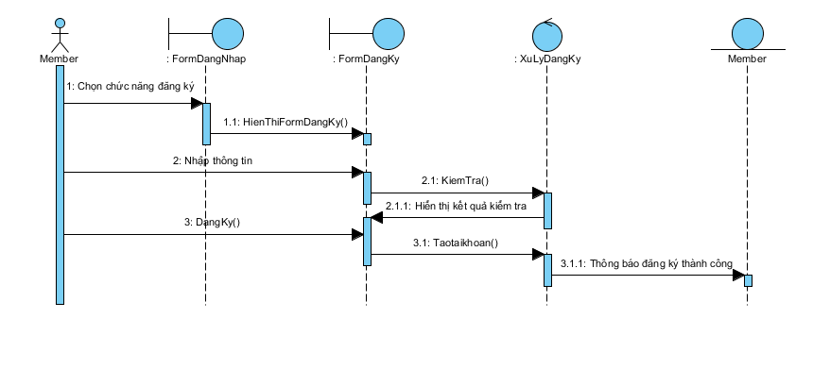

3.2.5 Biểu đồ tuần tự đăng ký

3.2.6 Biểu đồ hoạt động đăng ký



3.2.6 Biểu đồ hoạt động đăng ký

3.2.7 đặc tả luồng sự kiện đăng xuất

3.2.7 đặc tả use case đăng xuất

|  |  |
| --- | --- |
| **Mục đích** | Đăng xuất khỏi hệ thống |
| **Mô tả chung** | ADMIN, member khi muốn đăng xuất khỏi hệ thống |
| **Luồng thay thế** | Không có |
| **Các yêu cầu cụ thể** | Đã đăng nhập vào hệ thống |
| **Điều kiện trước** | Nguời dùng đã đăng ký thành viên trong hệ thống |
| **Điều kiện sau** | Không có |
| **Các yêu cầu mở rộng** | Use case đăng xuất , hiển thị sau khi đăng nhập. |

Dòng sự kiện

|  |  |
| --- | --- |
| Dòng sự kiện chính | |
| Tác Nhân | Hệ thống |
| 1. Bạn đọc click vào nút đăng xuất | 1. Hệ thống chuyển về form đăng nhập 2. Use case kết thúc |

3.2.8 Biểu đồ tuần tự đăng xuất

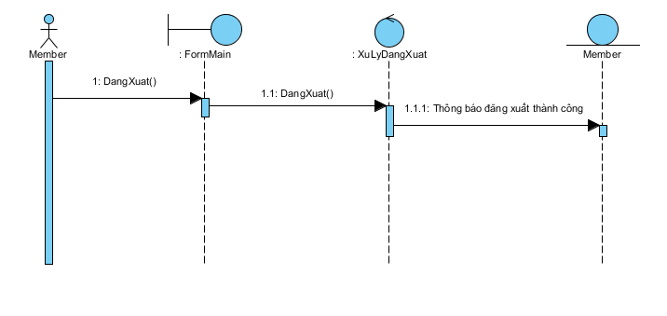

3.2.8 biểu đồ tuần tự đăng xuất

3.2.9 Biểu đồ hoạt động đăng đăng xuất



3.2.9 Biểu đồ hoạt động đăng xuất

3.3 Gói Use case quản lí tìm kiếm



Hình 3.3 Use case quản lí tìm kiếm

3.3.1 Đặc tả

|  |  |
| --- | --- |
|  |  |
| Mã Usecase | UC 5 |
| Tên Usecase | UC_QuanLiTimKiem |
| Tác Nhân thực hiện | Admin,Member |
| Mô tả | Cho phép người dùng tìm kiếm thông tin (về tài khoản, bài đăng, thú cưng) |
| Điều kiện trước | Người dùng phải đăng nhập vào hệ thống sau đó vào chức năng tìm kiếm |
| Điều kiện Sau | Không có |

Dòng sự kiện:

|  |  |
| --- | --- |
| Dòng sự kiện chính | |
| Tác Nhân | Hệ Thống |
| 1.Chọn chức năng tìm kiếm  (tài khoản,bài đăng,thông tin thú cưng)  2.Nhập vào thông tin cần tìm kiếm | 3.Hệ thống xử lý yêu cầu tìm kiếm  4.CSDL trả về dữ liệu tìm kiếm cho người dùng |

Bảng 3.3.1 Đặc tả use case quản lí Tìm kiếm

3.3.2 Biểu đồ tuần tự

-Admin

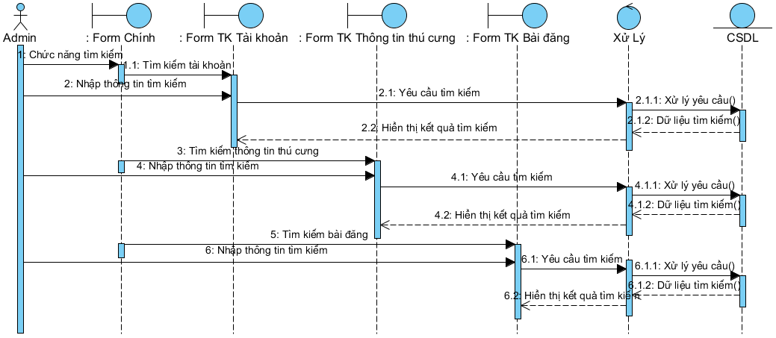

-Member

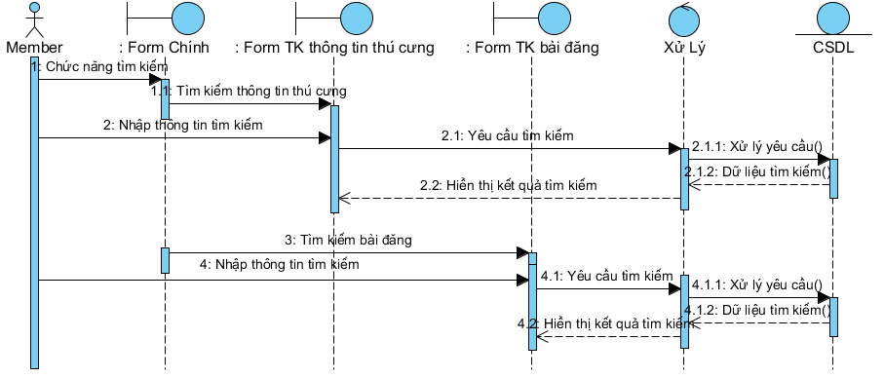

Hình 3.3.2 Biểu đồ tuần tự quản lí tìm kiếm

3.3.3 Biểu đồ hoạt động

Hình 3.3.3 Biểu đồ hoạt động quản lí tìm kiếm

3.4 Gói Use case quản lí bài đăng

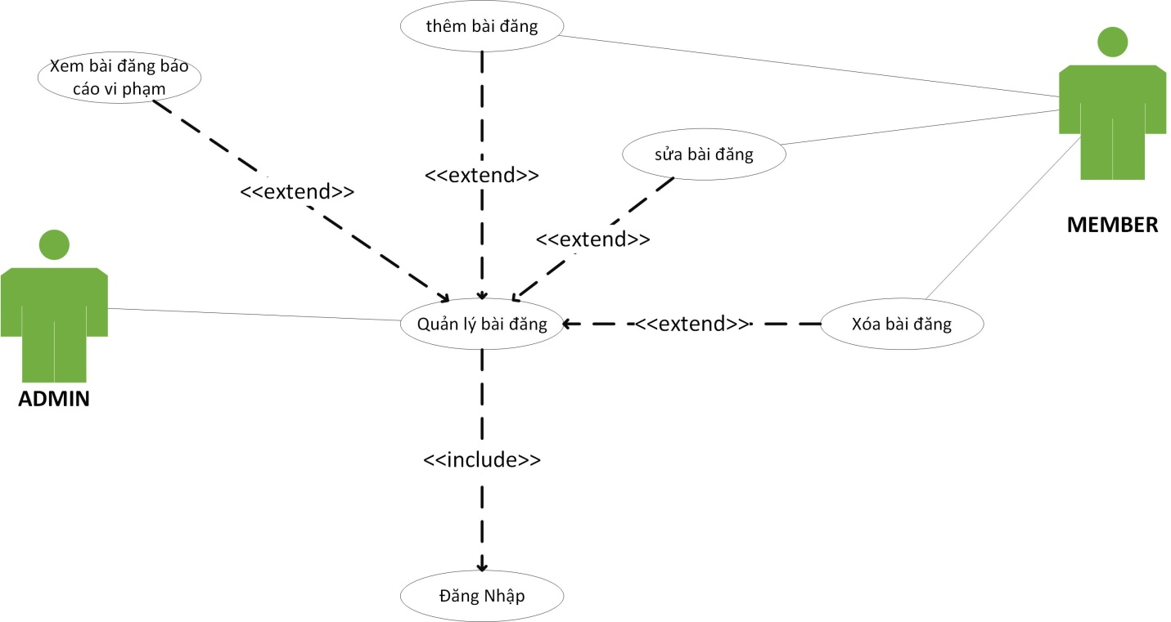

3.4 Use case quản lý bài đăng

3.4.1 Đặc tả

|  |  |
| --- | --- |
| **Use case** | Đăng bài |
| **Tác nhân** | Admin , Member |
| **Mục đích** | Đăng bài lên trang chủ |
| **Mô tả chung** | Member và admin khi muốn thêm bài đăng ,sửa bài đăng , xóa bài đăng  Admin có thể xem các bài báo cáo vi phạm do member tố cáo |
| **Luồng sự kiện chính** | *1. member đăng nhập |
| 2. member chọn quản lý bài đăng |
| 3. member có thể chọn thêm ,xóa ,sửa, bài đăng |
| 4. Hệ thống cập nhật  5. Nếu bài đăng có nhiều tố cáo thì sẽ gửi về hệ thống  6.Admin có thể xóa bài có báo cáo vi phạm |
| **Luồng thay thế** | Không có |
|  |
| **Các yêu cầu cụ thể** | Người dùng đã đăng nhập vào hệ thống |
| **Điều kiện trước** | Nguời dùng lần đầu đăng ký tài khoản |
| **Điều kiện sau** | Nguời dùng đã đăng ký thành viên trong hệ thống |
| **Các yêu cầu mở rộng** | Không có |

3.4.1 đặc tả use case quản lý bài đăng

Dòng sự kiện

|  |  |
| --- | --- |
| Dòng sự kiện chính | |
| Tác Nhân | Hệ thống |
| 1.Bạn đọc chọn chức năng quản lý bài đăng  2.chọn chức năng thêm bài đăng  3.Nhập tiêu đề và nội dung bài đăng  4.Chọn bài đăng cần sửa  5.Nhập nội dung cần sửa  6.Chọn bài đăng cần xóa  7.Chọn chức năng xóa | 1.1 Hiển thị form Bài đăng  2.1 Hiển thị form thêm bài đăng  3.1 Xử lý đăng bài  3.2 Thông báo đăng bài thành công  5.1 Xử lý sửa bài đăng  5.1.1 Hiển thị thông báo sửa thành công  7.1 Xử lý xóa bài đăng  7.1.1 Hiển thị thông báo xóa thành công |

3.4.2 Biểu đồ tuần tự

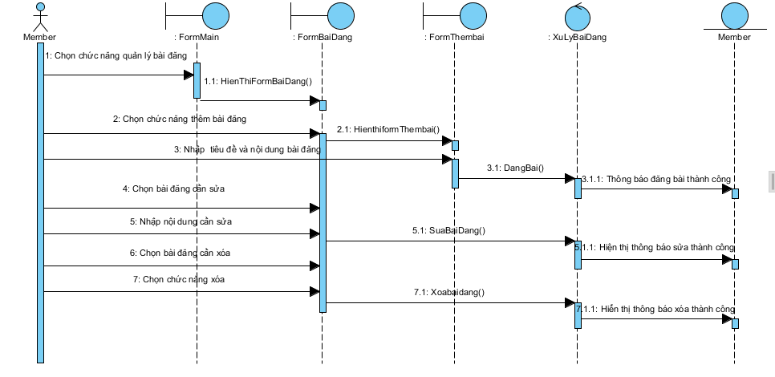

3.4.2 Biểu đồ tuần tự quản lý bài đăng

3.4.3 Biểu đồ hoạt động thêm bài đăng



3.4.3 Biểu đồ hoạt động thêm bài đăng

3.4.4 biểu đồ hoạt động sửa bài đăng



3.4.4 Biểu đồ hoạt động sửa bài đăng

3.4.5 biểu đồ hoạt động xóa bài đăng



3.4.5 Biểu đồ hoạt động xóa bài đăng

3.5 Gói Use case xem thông tin các loại thú cưng

3.5.1: Đặc tả:

|  |  |
| --- | --- |
| Mã Usecase | UC |
| Tên Usecase | UC_XemThongTinThuCung |
| Tác Nhân | Admin,Member |
| Mô tả | Người dùng muốn xem thông tin các loại thú cưng |
| Điều kiện trước | Người dùng phải đăng nhập vào hệ thống |
| Điều kiện Sau | Không có |

Dòng sự kiện

|  |  |
| --- | --- |
| Dòng sự kiện chính | |
| Tác Nhân | Hệ Thống |
| 1.chọn chức năng xem thông tin thú cưng.  2.Nhập vào thông tin thú cưng cần xem | 3.Hệ thống xử lý thông tin  4.CSDL trả về kết quả thông tin thú cưng cho người dùng |

3.5.2: Biểu đồ tuần tự xem thông tin thú cưng:

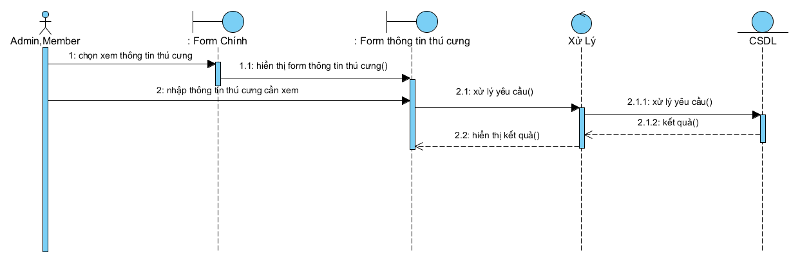

3.5.3: Biểu đồ hoạt động xem thông tin thú cưng:

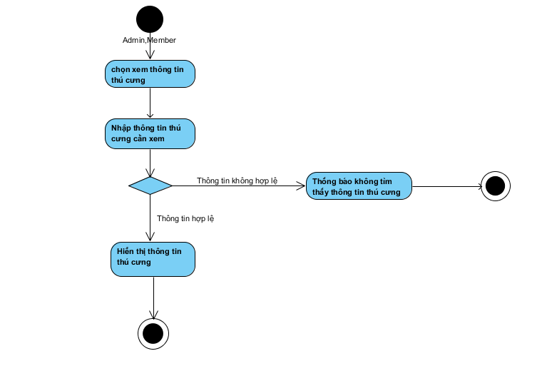

3.6 Gói Use case tra cứu cơ sở thú y

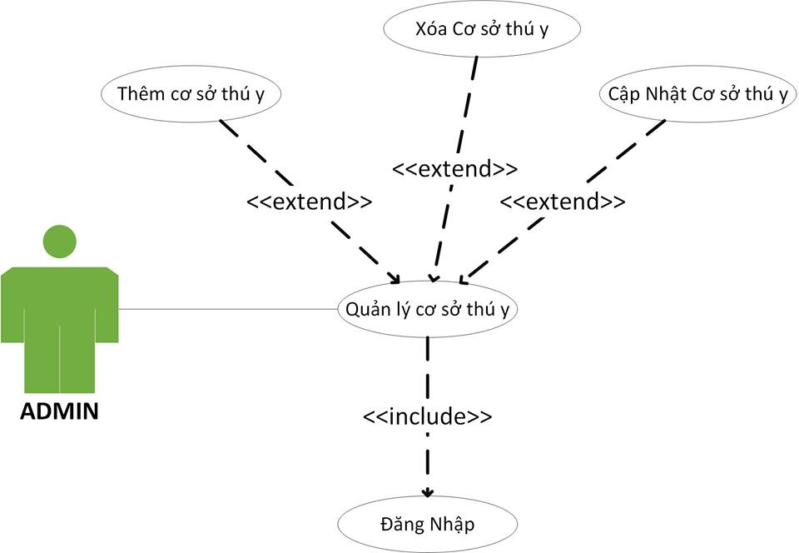

3.6 Gói Use case tra cứu cơ sở thú y

3.6.1 đặc tả tra cứu cơ sở thú y

|  |  |
| --- | --- |
| Use case | Quản lý cơ sở thú y |
| Tác nhân | ADMIN |
| Mục đích | Thực hiện các tác vụ(thêm, sửa, xóa) về cơ sở thú y |
| Mô tả chung | Người quản trị xem và thay thông tin về cơ sở thú y |
| Luồng sự kiện chính | 1. Admin chọn chức năng quản lý thú y |
| 1.1.Hệ thống hiển thị giao diện quản lý cơ sở thú y |
| Luồng thay thế | **2.Nếu người dùng chọn thêm cơ sở thú y** |
| 2.1 Hiện form cơ sở thú y |
| 3. Admin nhập thông tin cần thêm về cơ sở thú y |
| 3.1.Hệ thống tiến hành thêm cơ sở thú y |
| 3.1.1 Hiển thị thêm cơ sở thú y thành công |
| **4.Nếu người dùng chọn sửa cơ sở thú y** |
| 5.Người dùng nhập thông tin cơ sở thú y cần sửa |
| 5.1 Hệ thống tiến hành sửa cơ sở thú y |
| 5.1.1 Hiển thị thêm thành công |
| **6. Nếu người dùng chọn xóa cơ sở thú y** |
| 6.1 Hệ thống tiến hành xóa cơ sở thú y |
| 6.1.1 Hiển thị xóa thành công |
| Các yêu cầu cụ thể | Admin đăng nhập vào hệ thống |
| Điều kiện trước | Người dùng đăng nhập vào hệ thống |
| Điều kiện sau | Không có |
| Yêu cầu mở rộng | Không có |

3.6.1 đặc tả use case tra cứu cơ sở thú y

3.6.2 biểu đồ tuần tự tra cứu cơ sở thú y

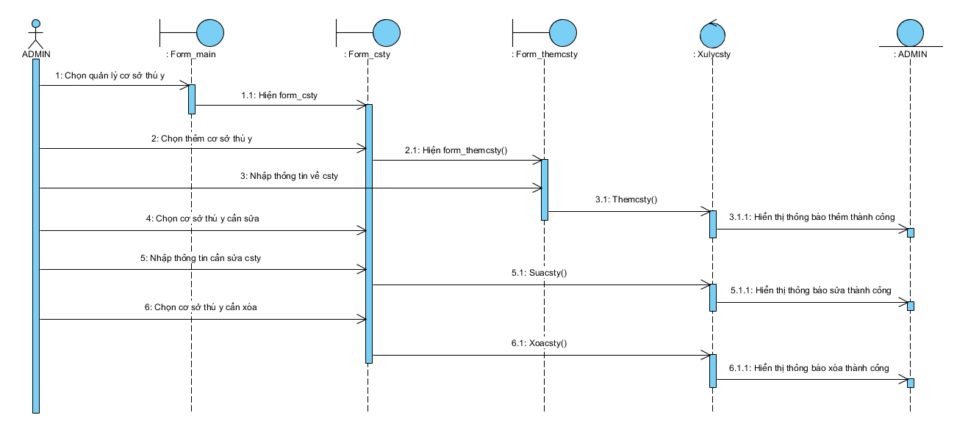

3.6.2 biểu đồ tuần tự tra cứu cơ sở thú y

3.6.3 biểu đồ hoạt động tra cứu cơ sở thú y

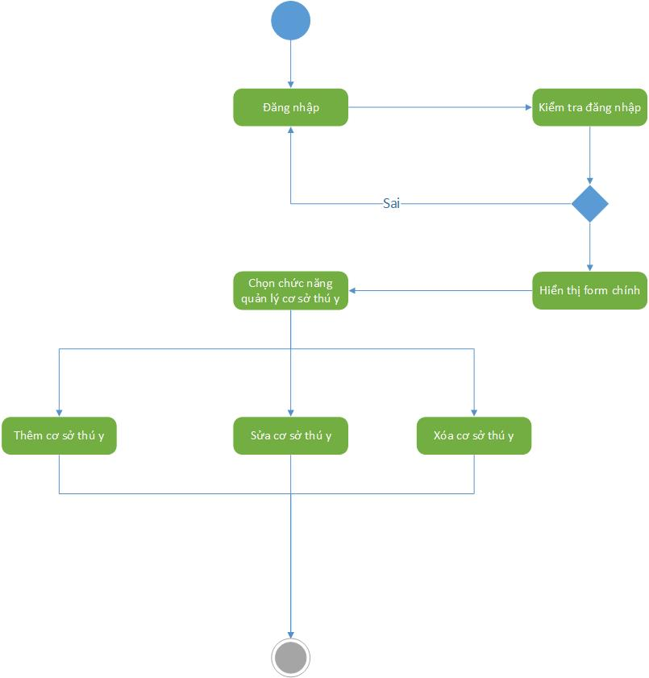

3.6.3 biểu đồ hoạt động tra cứu cơ sở thú y

3.7 Gói Use case xem bài đăng

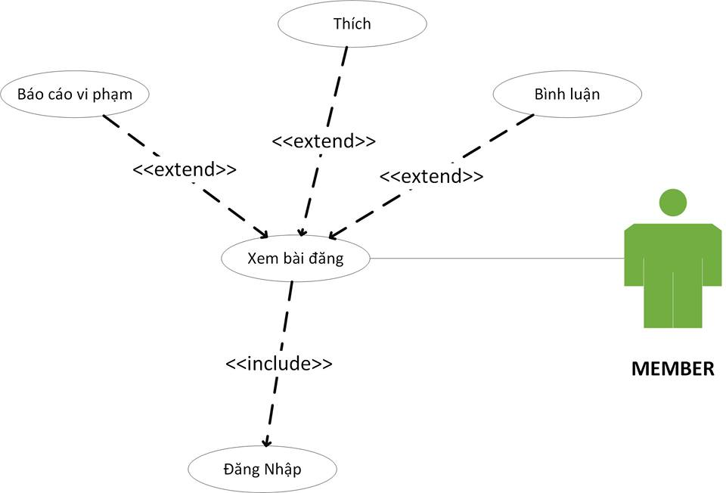

3.7 Use case xem bài đăng

3.7.1 Đặc tả

|  |  |
| --- | --- |
| Use case | Xem bài đăng |
| Tác nhân | MEMBER |
| Mục đích | Xem và tương tác với bài đăng |
| Mô tả chung | Người dùng tương tác với bài đăng, xem bài đăng |
| Luồng sự kiện chính | 1.Người dùng chọn xem bài đăng |
| 1.1.Hệ thống hiển thị bài đăng |
| 2. Chọn bài đăng cần tương tác |
| Luồng thay thế | **3. Nếu người dùng chọn thích bài đăng** |
| 3.1 Hệ thống thực hiện thích bài đăng |
| 3.1.1 Hiển thị lượt thích của bài đăng đó |
| **4. Nếu người dùng nhập nội dung bình luận** |
| 5. Người dùng đăng bình luận |
| 5.1 Hệ thống tiến hàng đăng bình luận |
| 5.1.1 Hiển thị bình luận vừa đăng |
| **6.Nếu người dùng chọn báo cáo bài đăng** |
| 6.1 Hệ thống tiến hành báo cáo bài đăng |
| 6.1.1 Hệ thống kiểm tra số lượt báo cáo |
| 6.1.2 Hệ thống hiển thị thông báo, báo cáo thành công |
| Các yêu cầu cụ thể | Người đăng nhập vào hệ thống |
| Điều kiện trước | Người dùng đăng nhập vào hệ thống |
| Điều kiện sau | Không có |
| Yêu cầu mở rộng | Người dùng có thể tương tác vào bài đăng sau khi xem bài đăng |

3.7.1 đặc tả Use case xem bài đăng

3.7.2 biểu đồ tuần tự xem bài đăng

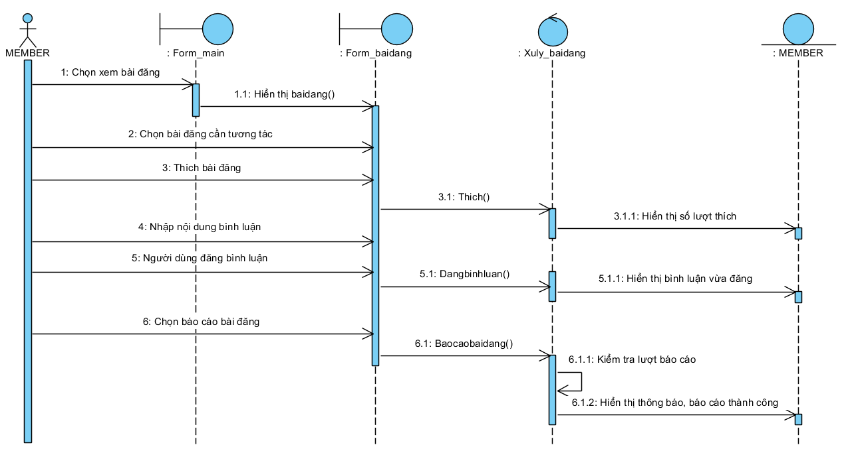

3.7.2 biểu đồ tuần tự xem bài đăng

3.7.3 biểu đồ hoạt động xem bài đăng

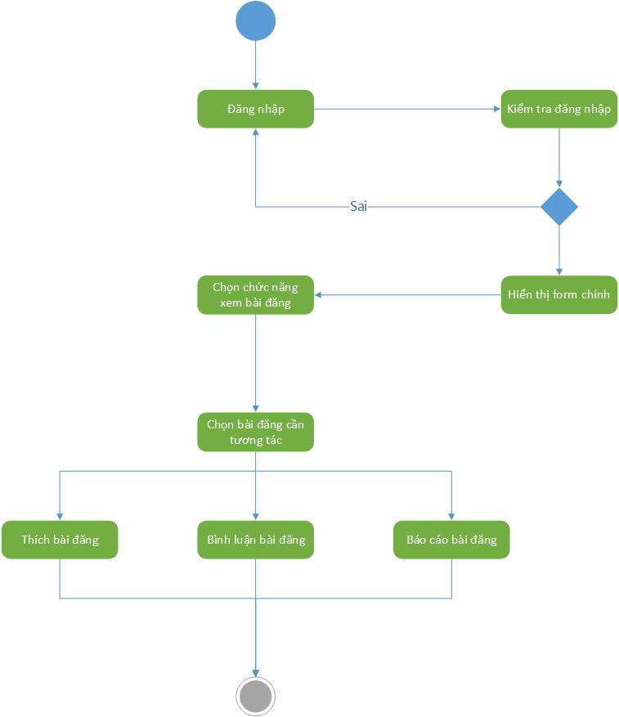

3.7.3 biểu đồ hoạt động xem bài đăng

3.8 Gói Use case quản lí thông tin tài khoản

3.9. Gói Use case quản lý tài khoản member



Hình 3.9 Use case Quản lí tài khoản

3.9.1 Đặc tả

|  |  |
| --- | --- |
|  |  |
| Mã Usecase | UC 5 |
| Tên Usecase | UC_Quanlitaikhoan |
| Tác Nhân thực hiện | Admin |
| Mô tả | Cho phép người quản lí mở hoặc đóng tài khoản |
| Điều kiện trước | Người quản lí cần đăng nhập vào hệ thống,và truy cập vào form quản lí |
| Điều kiện Sau | Không có |

Dòng sự kiện

|  |  |
| --- | --- |
| Dòng sự kiện chính | |
| Tác Nhân | Hệ Thống |
| 1.Chọn chức năng quản lí (mở hoặc đóng tài khoản) | 2.Hệ thống xử lý yêu cầu (mở hoặc đóng tài khoản) của người quản lí  3.Hệ thống thông báo kết quả cho người quản lí. |

Bảng 3.9.1 Đặc tả use case Quản lí tài khoản

3.9.2 Biểu đồ tuần tự

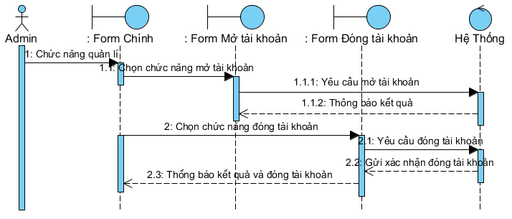

Hình 3.9.2 Biểu đồ tuần tự quản lí tài khoản

3.9.3 Biểu đồ hoạt động



Hình 3.9.3 Biểu đồ hoạt động quản lí tài khoản

3.10. Gói Use case quản lý cơ sỡ thú y

3.11. Gói Use case quản lý thông tin thú cưng.

3.11.1: Đặc tả:

|  |  |
| --- | --- |
| Mã Usecase | UC |
| Tên Usecase | UC_QuanLyThongTinThuCung |
| Tác Nhân | Admin |
| Mô tả | Người quản trị muốn thêm, xóa và cập nhật thông tin thú cưng |
| Điều kiện trước | Người dùng phải đăng nhập vào hệ thống |
| Điều kiện Sau | Không có |

3.11.1.1: Dòng sự kiện thêm thông tin thú cưng:

|  |  |
| --- | --- |
| Dòng sự kiện chính | |
| Tác Nhân | Hệ Thống |
| 1.Admin chọn chức năng thêm thông tin thú cưng  3. Admin chọn nút Thêm | 2. Hệ thống yêu cầu nhập thông tin thú cưng cần thêm: loại thú cưng, tên thú cưng, giống đực hay cái, …  4.Tiến hành Thêm nội dung thú cưng.  5. Khi hoàn thành hệ thống thông báo tới Admin |

Các dòng sự kiện khác

Thông tin thú cưng không hợp lệ: Hệ thống yêu cầu nhập lại thông tin thú cưng. Thông tin thú cưng hợp lệ chỉ chứa các ký tự chữ cái (không phân biệt hoa thường), các ký tự số và dấu chấm.

thêm thất bại : Thông báo cho bạn đọc khi thêm thất bại.

3.11.1.2: Dòng sự kiện cập nhật thông tin thú cưng:

|  |  |
| --- | --- |
| Dòng sự kiện chính | |
| Tác Nhân | Hệ Thống |
| 1.Admin chọn chức năng cập nhật thông tin thú cưng  3. Admin chọn nút Cập nhật | 2. Hệ thống yêu cầu cập nhật lại thông tin thú cưng: loại thú cưng, tên thú cưng, giống đực hay cái, …    4.Tiến hành Cập nhật nội dung thú cưng.  5. Khi hoàn thành hệ thống thông báo tới Admin |

3.11.1.3: Dòng sự kiện xóa thông tin thú cưng:

|  |  |
| --- | --- |
| Dòng sự kiện chính | |
| Tác Nhân | Hệ Thống |
| 1.Admin chọn chức năng xóa thông tin thú cưng  3. Admin chọn nút Xóa | 2. Hệ thống yêu cầu xác nhận thao tác xóa    4.Tiến hành xóa nội dung thú cưng.  5. Khi hoàn thành hệ thống thông báo tới Admin |

3.11.2.1:Biểu đồ tuần tự thêm thông tin thú cưng:

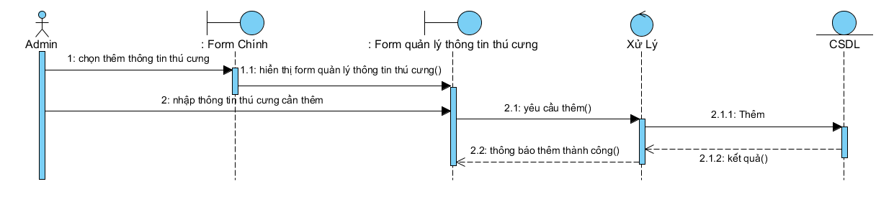

3.11.2.2: Biểu dồ tuần tự cập nhật thông tin thú cưng:

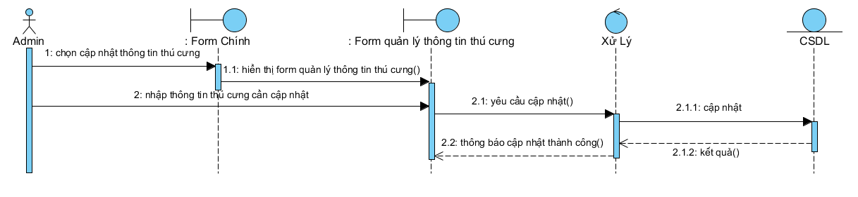

3.11.2.3: Biểu dồ tuần tự xóa thông tin thú cưng:

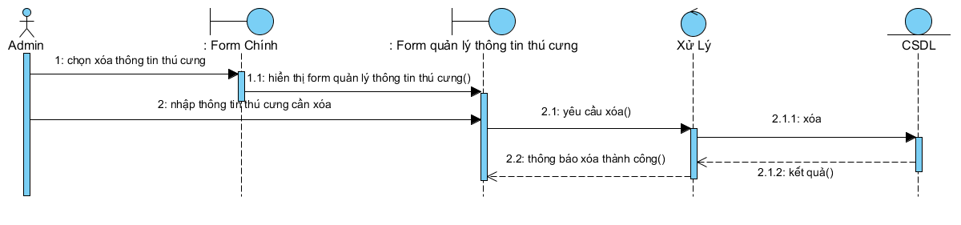

3.11.3: Biểu đồ hoạt động quản lý thông tin thú cưng:

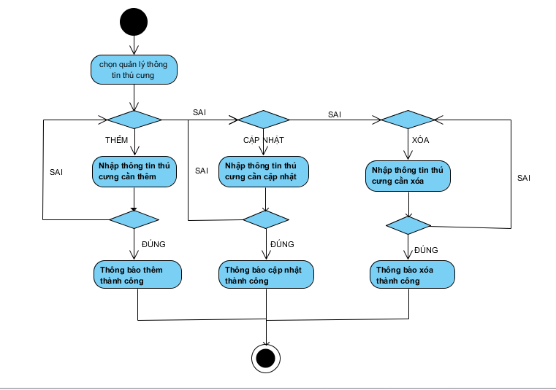

2.4 BIỂU ĐỒ ĐÓNG GÓI

PHẦN III

IMPEMENTATION (Thực hiện)

1. BIỂU ĐỒ LỚP

2. MÔ HÌNH THỰC THỂ LIÊN KẾT

3. THIẾT KẾ CƠ SỞ DỮ LIỆU

3.1. Lược đồ cơ sở dữ liệu

3.2. Bảng dữ liệu

4. BIỂU ĐỒ ĐỐNG GÓI

5. BIỂU ĐỒ TRIỂN KHAI

6 THIẾT KẾ PROTOTYPE

6.1. Sơ đồ giao diện tổng quát

PHẦN IV

OPERATION (Vận hành và kiểm thử)

1 TRIỂN KHAI HỆ THỐNG

1.1. Giao diện

PHẦN V

KẾT LUẬN

TÀI LIỆU THAM KHẢO